Easy Move
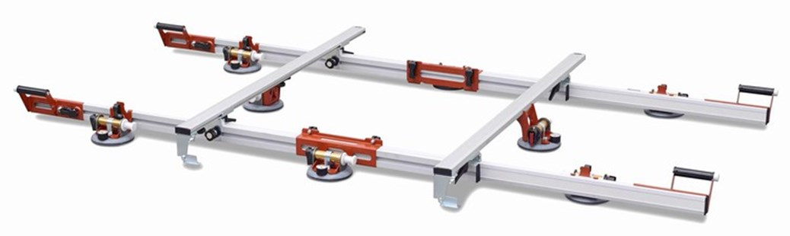
Raimondi Easy-Move Tegeldrager set met vacuümmeter 320 cm
Art. 432EM03TA
Lichtgewicht tegeldraagsysteem met 8 vacuüm zuignappen met vacuümmeter voor het dragen en vervoeren van grootformaat tegels tot 320 cm. De twee meegeleverde dwarsstangen maakt dit tegeldraagsysteem zeer stevig en stabiel omdat de tegel niet alleen gedragen wordt door de zuignappen, maar ook door de beugels aan de zijkant van de dwarsstangen. Tevens zitten er op deze stangen nog twee extra zuignappen gemonteerd. De zuignappen hebben een diameter van 15 cm en zijn kantelbaar tot ca. 1,25°. Deze zijn te verschuiven zodat elke vorm tegel gedragen kan worden. De vacuümkracht is te verhogen, zelfs als deze is bevestigd aan de tegel. Ook leverbaar zonder dwarsstangen (art. 432EM03CA).
De zuignappen hechten alleen op compleet gladde & vlakke materialen zoals keramische tegels & natuursteen.

